

Android APP测试应用防护绕过



目录

1.抓包代理检测绕过： 2

1.1.Postern： 2

1.2.ProxyDroid： 3

2.客户端证书绑定绕过： 3

2.1.Xposed/EdXposed： 3

2.1.1.JustTrustMe： 3

2.1.2.JustTrustMePlus： 4

2.1.3.JustTrustMe++： 5

2.2.Frida: 6

2.2.1.Frida脚本: 6

2.2.2.其他: 7

2.3.Objection: 7

3.双向证书绑定绕过： 8

3.1.绕过客户端： 8

3.2.绕过服务端： 8

4.Root检测绕过： 10

4.1.magisk： 10

4.2.Frida： 11

4.3.Objection： 12

4.4.非root测试: 13

5.Frida检测绕过: 13

5.1.使用frida提前注入: 13

5.2.使用改版frida: 13

5.3.Magisk+riru+riru-gadget插件注入: 14

5.4.Virtualapp进行注入: 15

6框架抓包： 15

6.1.Mpass： 15

6.2.flutter： 16

7.使用Hook发包函数方法: 17

8.终极大法： 18

8.1.自己分析、自己研究、自己Hook。 18

# 1.抓包代理检测绕过：

## 1.1.Postern：

1.首先安装好postern全局代理工具后打开点击配置代理:

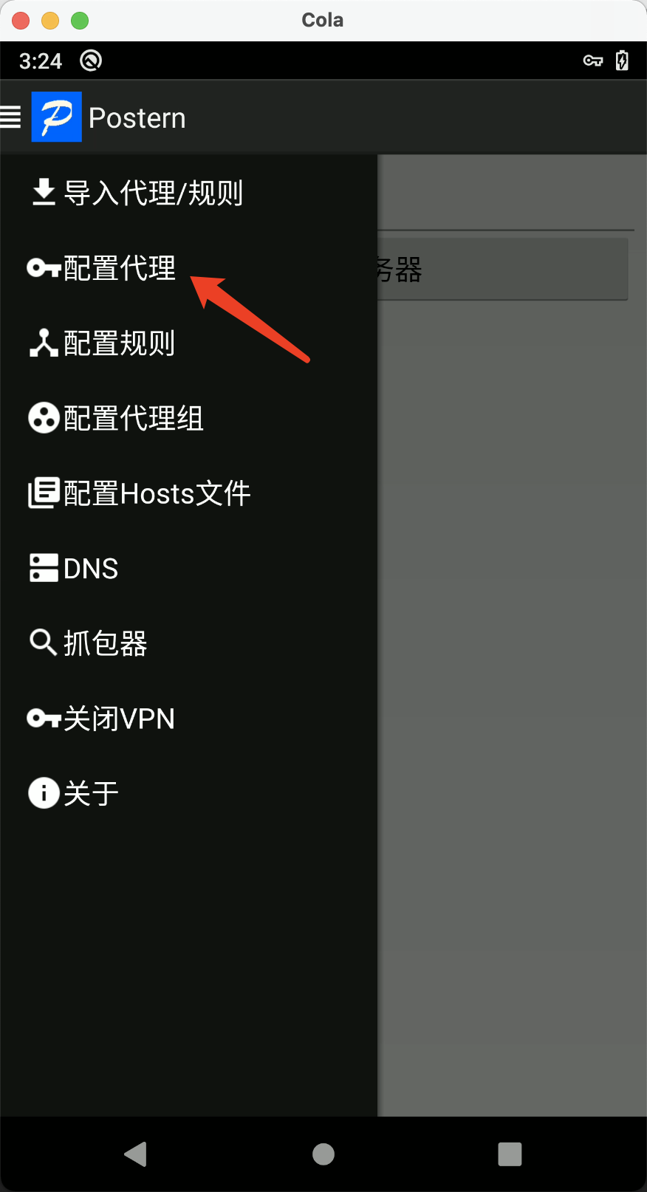

2.修改好配置信息后保存:

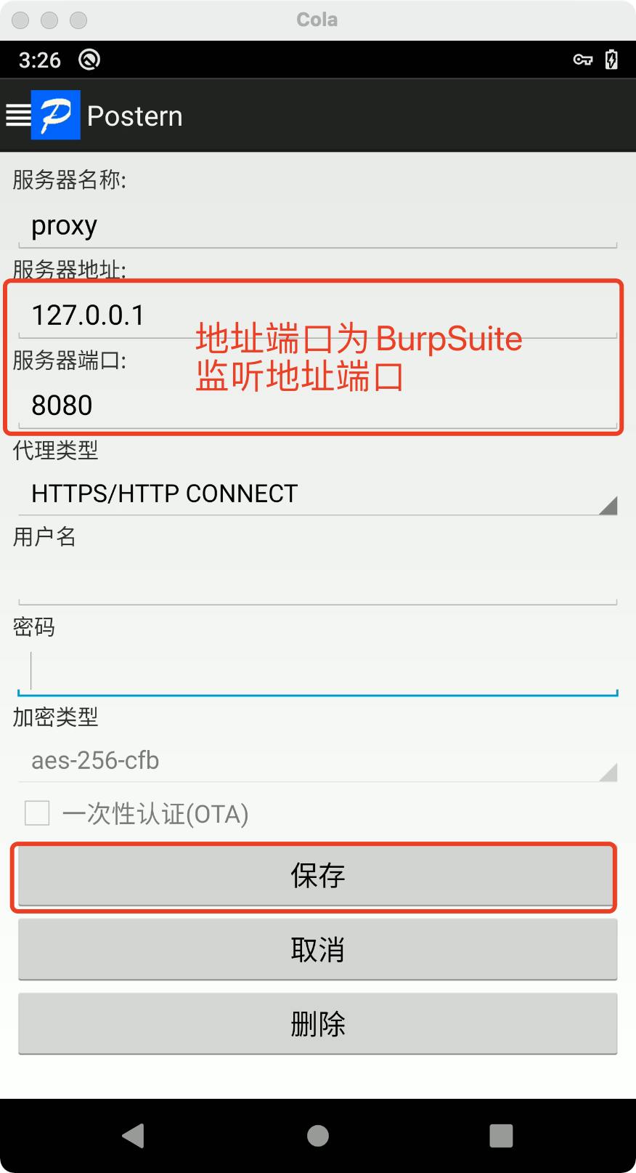

3. 修改好配置规则保存：

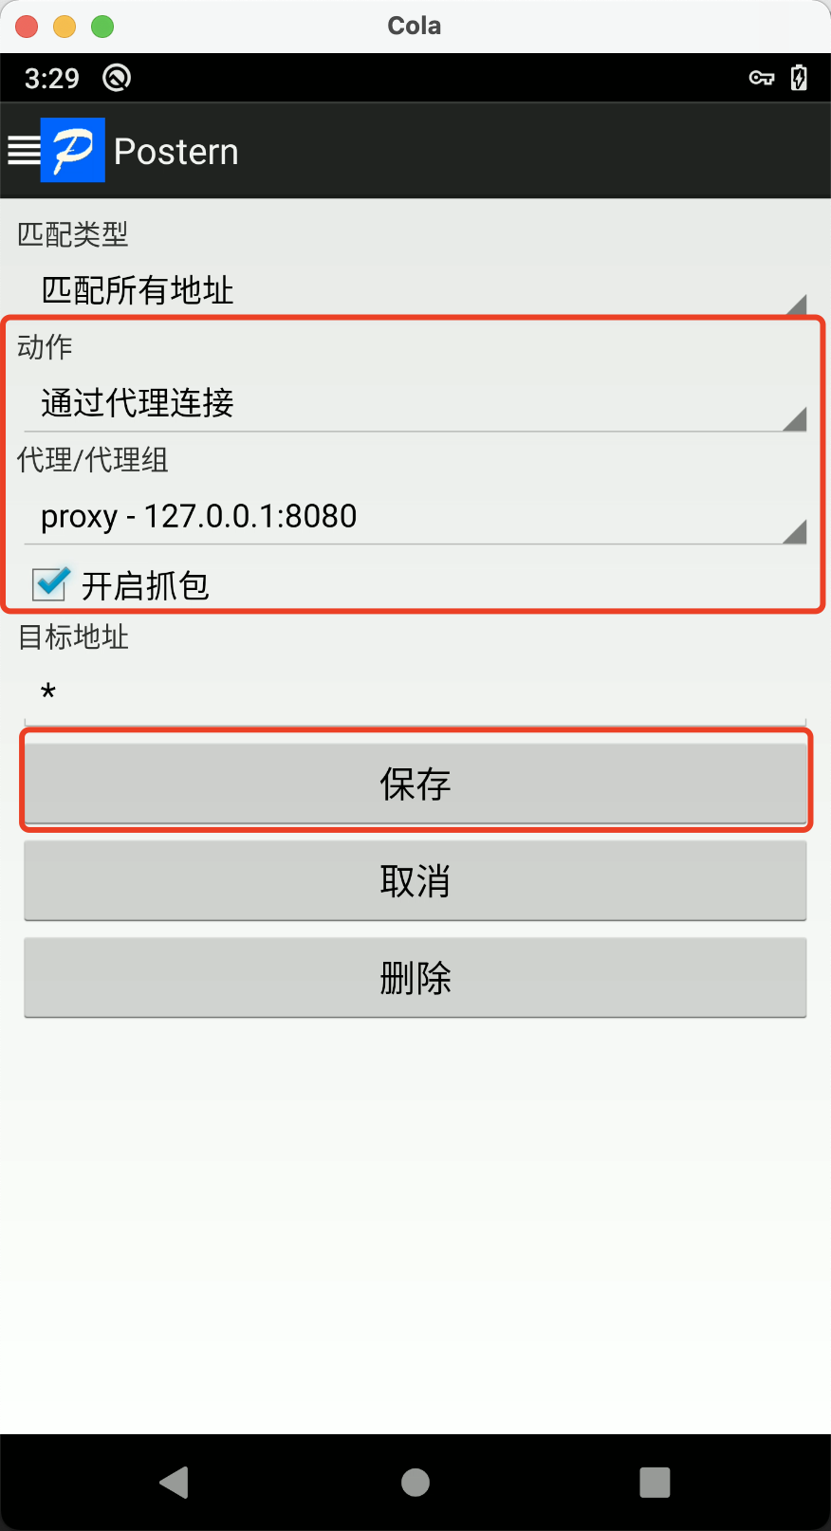

4.使用BurpSuite抓取测试应用数据包。

## 1.2.ProxyDroid：

1.使用ProxyDroid，操作和Postern相似：

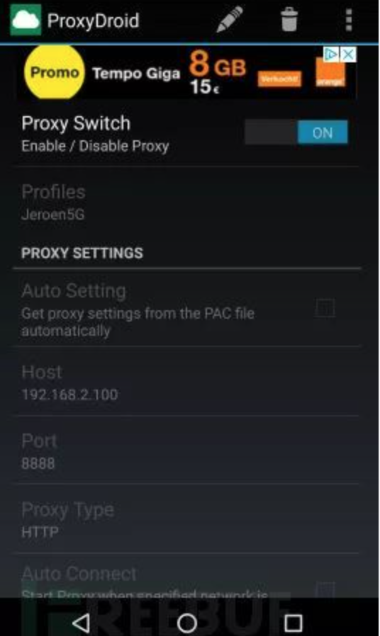

# 2.客户端证书绑定绕过：

## 2.1.Xposed/EdXposed：

### 2.1.1.JustTrustMe：

1.在Xposed/EdXposed模块中找到JustTrustMe并勾选，然后重启生效：

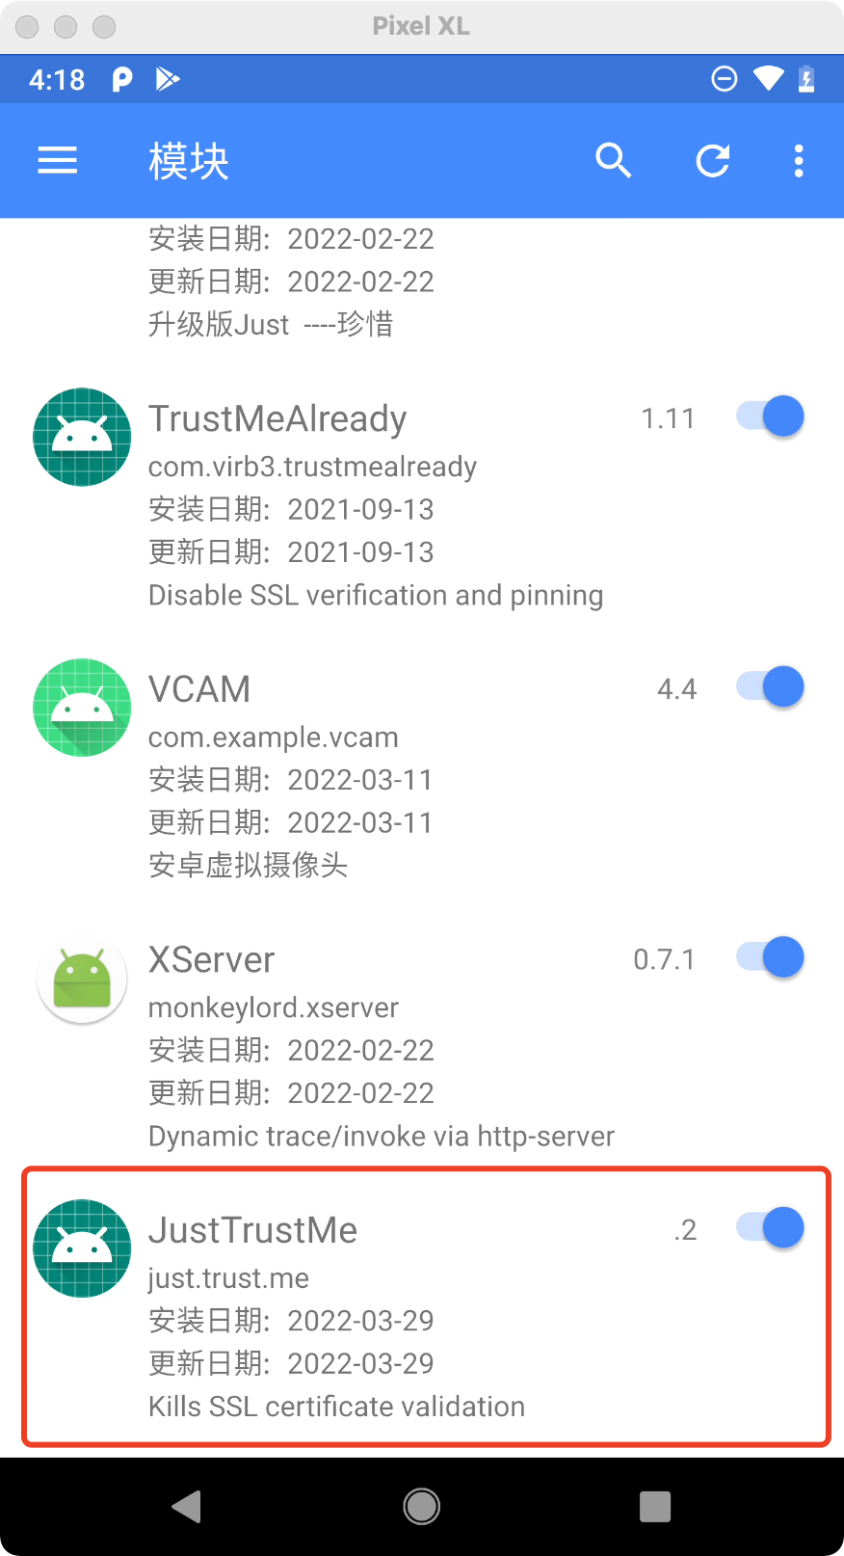

2.点击JustTrustMe设置作用域：

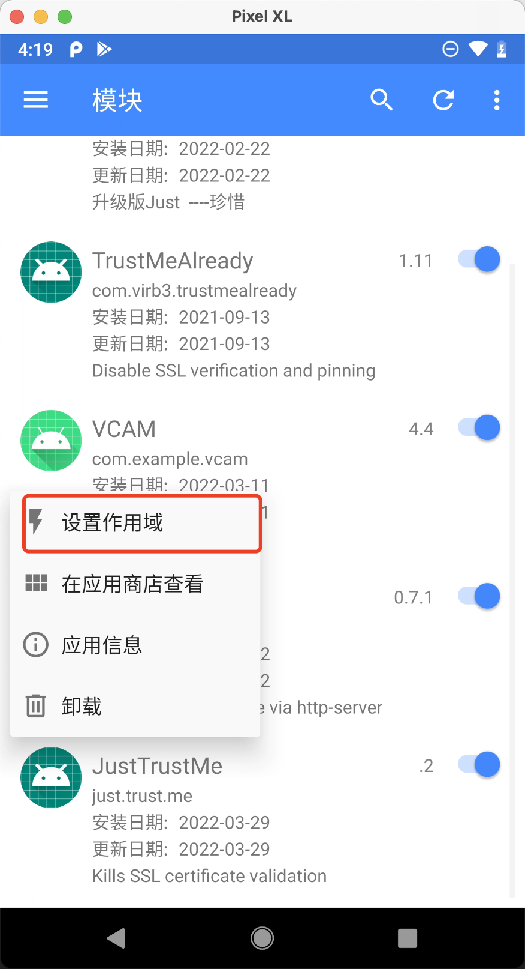

3.在作用域中选择要抓包应用：

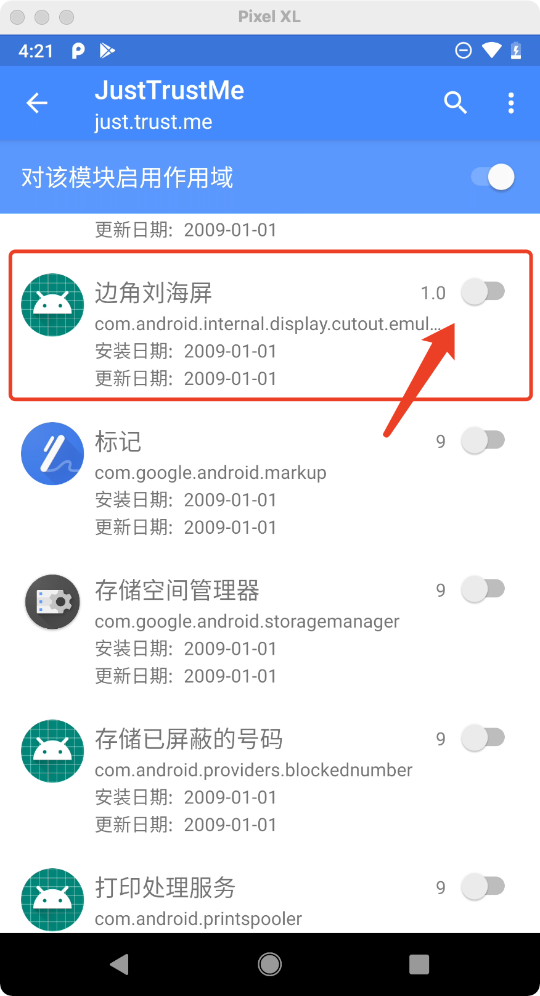

4. 使用BurpSuite抓取测试应用数据包。

### 2.1.2.JustTrustMePlus：

1.在Xposed/EdXposed模块中找到JustTrustMePlus并勾选，然后重启生效：

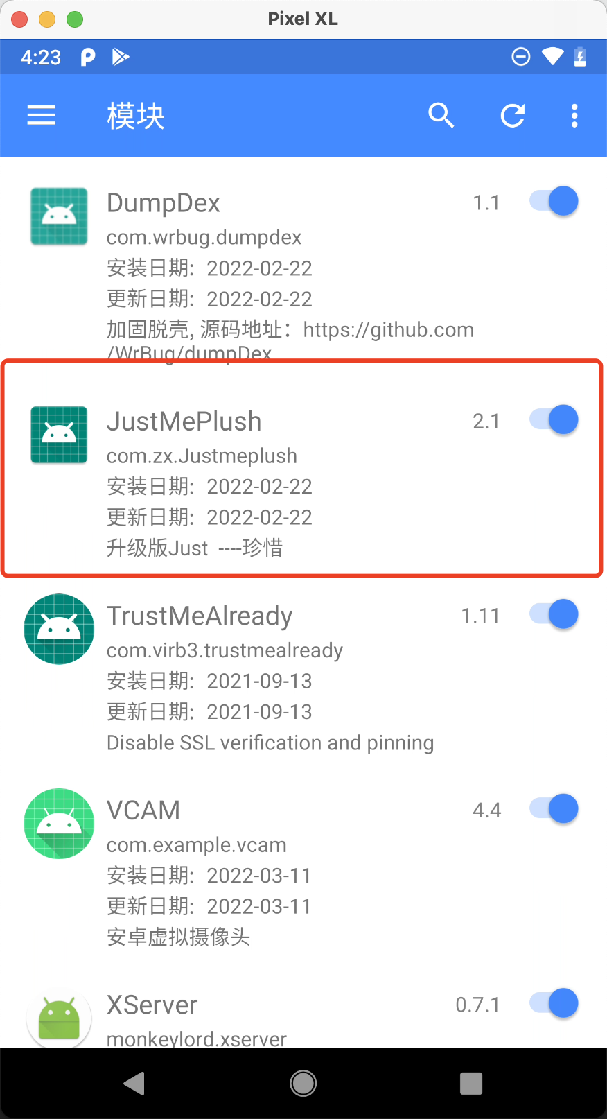

2.点击JustTrustMePlus选择打开：

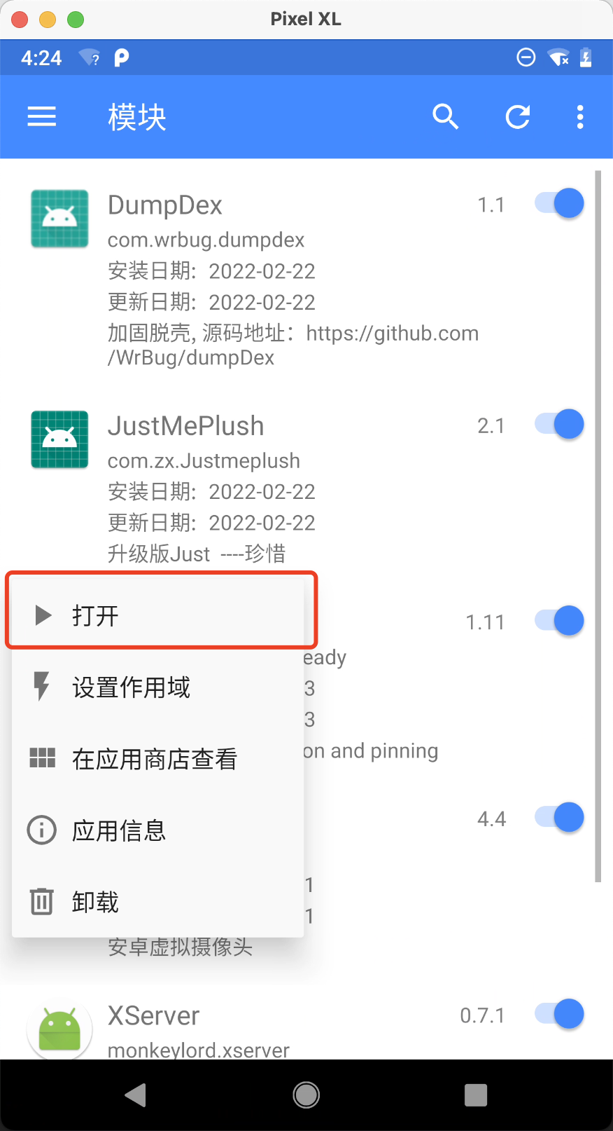

3.选在要hook的应用：

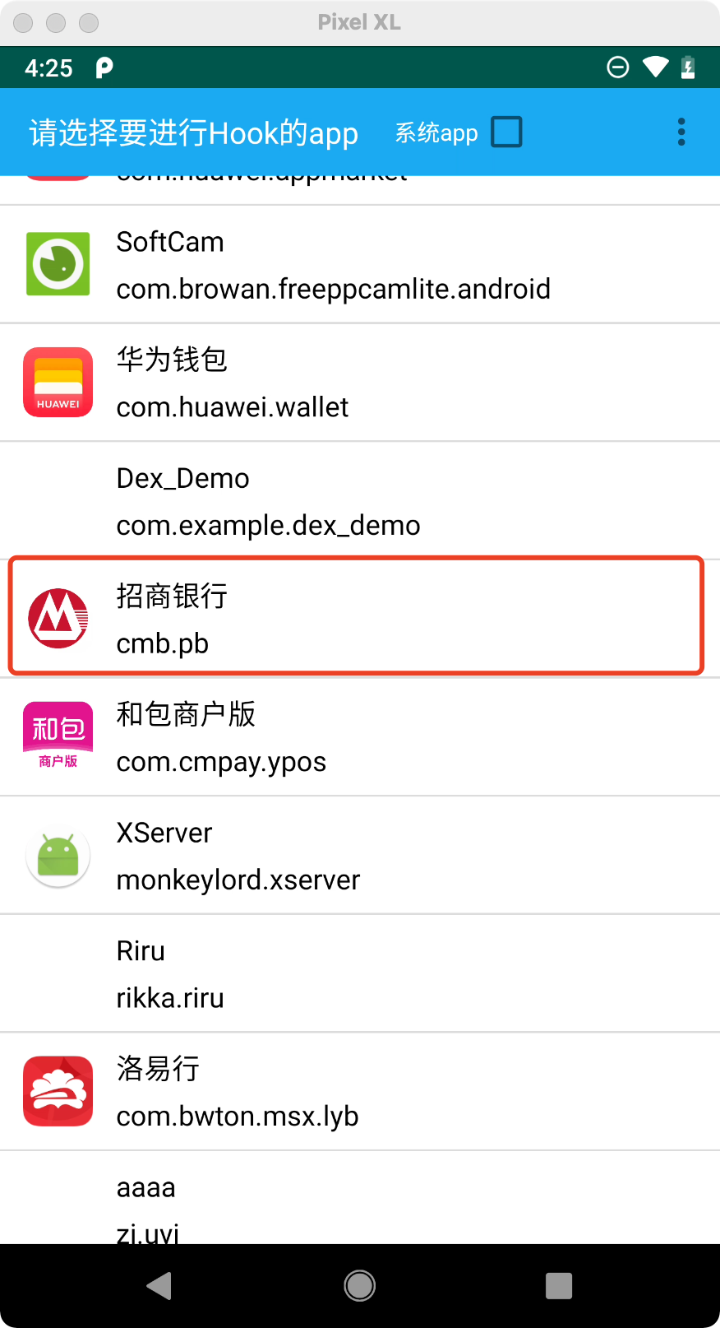

4. 使用BurpSuite抓取测试应用数据包。

### 2.1.3.JustTrustMe++：

1.在Xposed/EdXposed模块中找到JustTrustMe++并勾选，然后重启生效：

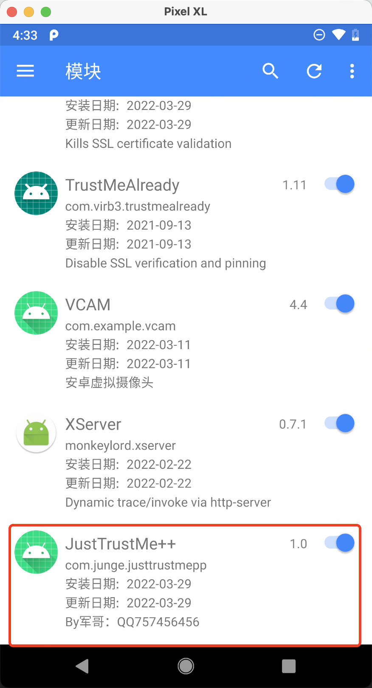

2.点击JustTrustMe++设置作用域：

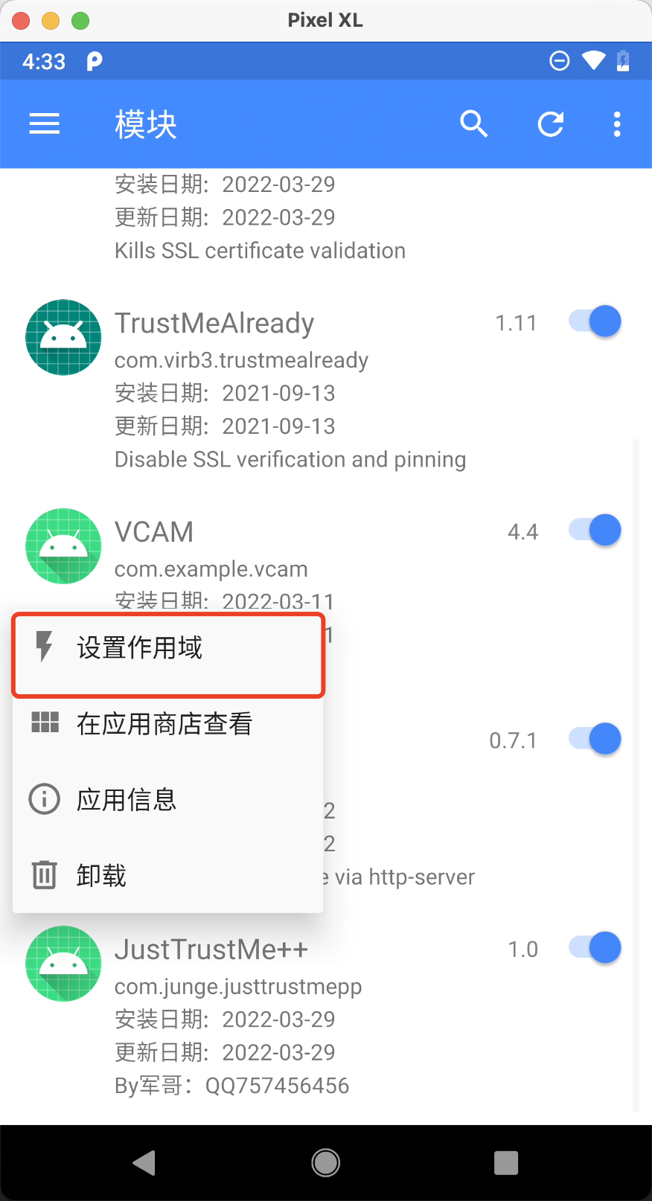

3.在作用域中选择要抓包应用：

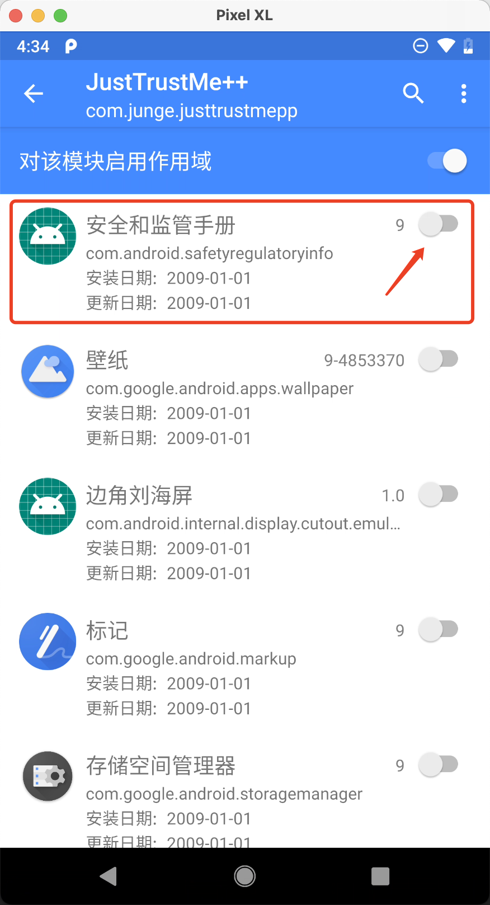

4. 使用BurpSuite抓取测试应用数据包。

## 2.2.Frida:

### 2.2.1.Frida脚本:

1.使用开源脚本ssl-sslping脚本：

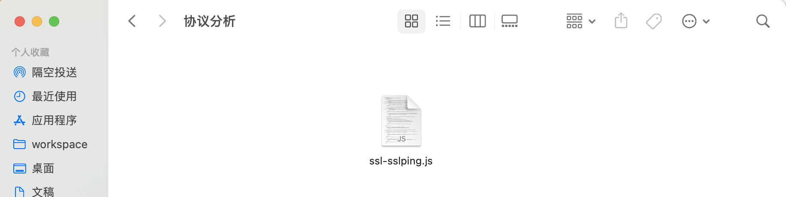

2.测试设备运行frida_server：

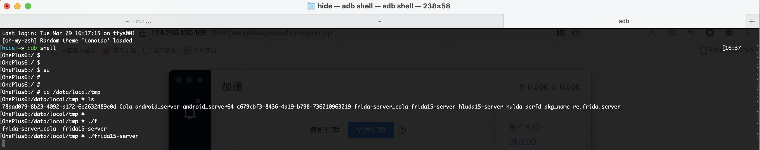

3.使用ssl-sslping脚本，hook测试应用：

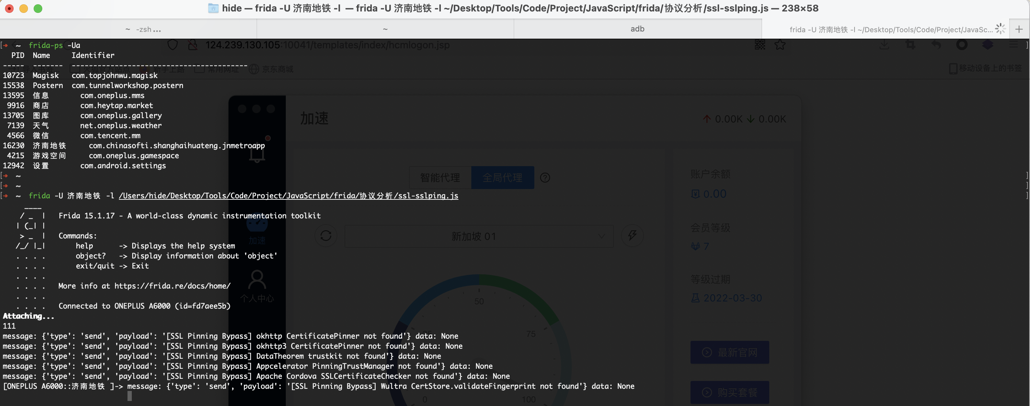

4. 使用BurpSuite抓取测试应用数据包。

### 2.2.2.其他:

1.可自行分析apk，编写绕过检测脚本。

## 2.3.Objection:

1.测试设备运行frida_server：

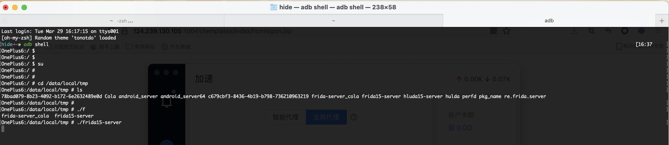

2.启动objection：

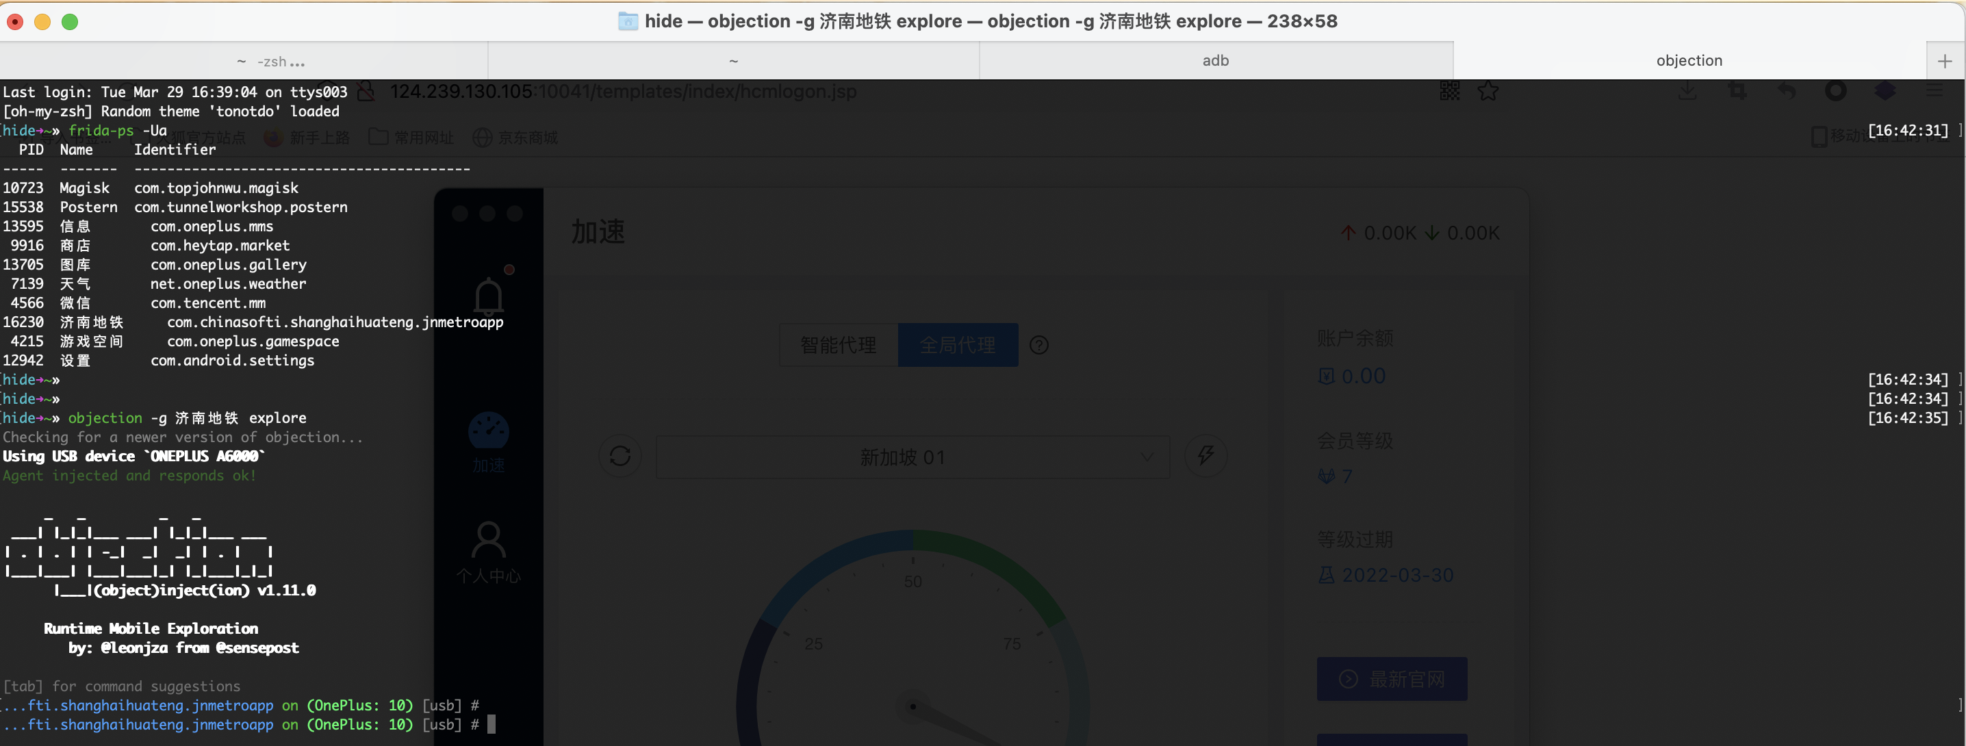

3.使用命令进行注入应用：

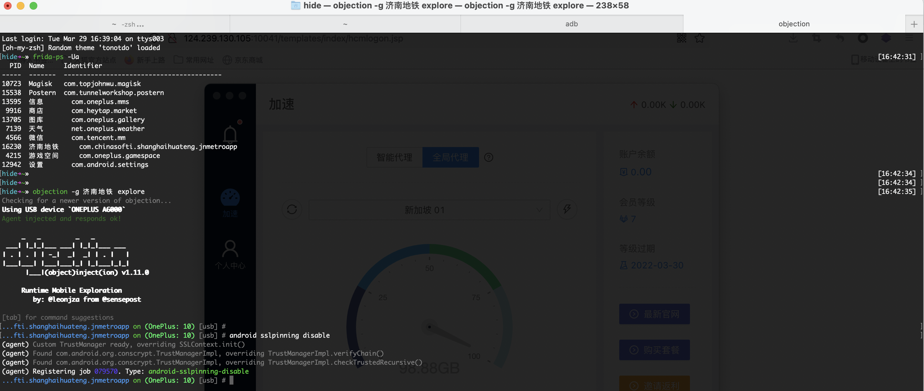

4. 使用BurpSuite抓取测试应用数据包。

# 3.双向证书绑定绕过：

### 3.1.绕过客户端：

1.通过上述步骤绕过客户端证书绑定。

### 3.2.绕过服务端：

1.解压apk从安装包中找.p12、.cer、.crt、.pfx、PKCS12、keyStore等后缀文件：

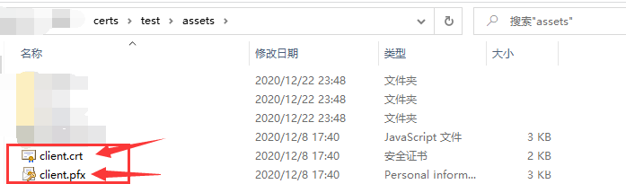

2.将应用拖进jadx中进行反编译，然后全局搜索.p12、.cer、.crt、.pfx、PKCS12、keyStore等等关键字：

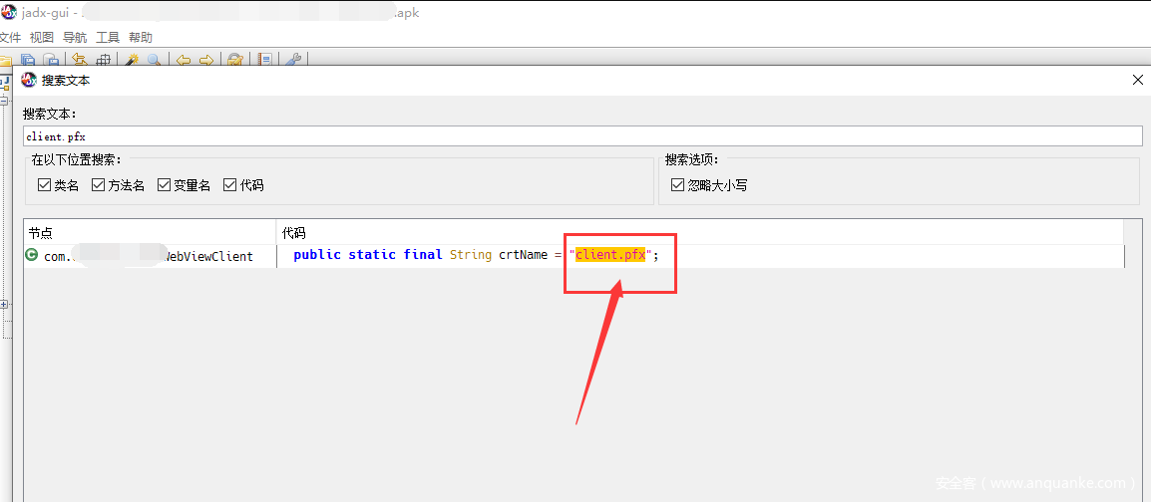

3.转到代码位置查看详情(证书安装密码、其他密码等等信息)，可以看到，pfx证书本地测试安装是需要有密码的：

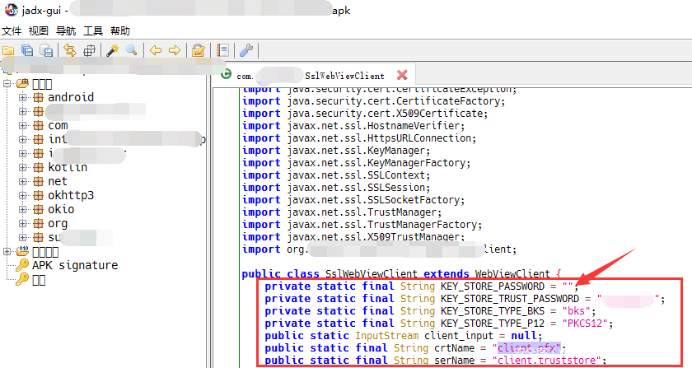

4.有了key剩下的就好办了，将crt证书和key文件合并成“.p12”证书文件，合并的时候记得对证书进行加密(也就是加个证 书密码)，不加密码burpsuite是无法导入的。

合并证书命令:openssl pkcs12 -export -inkey client.key -in client.crt -out client.p12：



5.将证书导入到burpsuite:

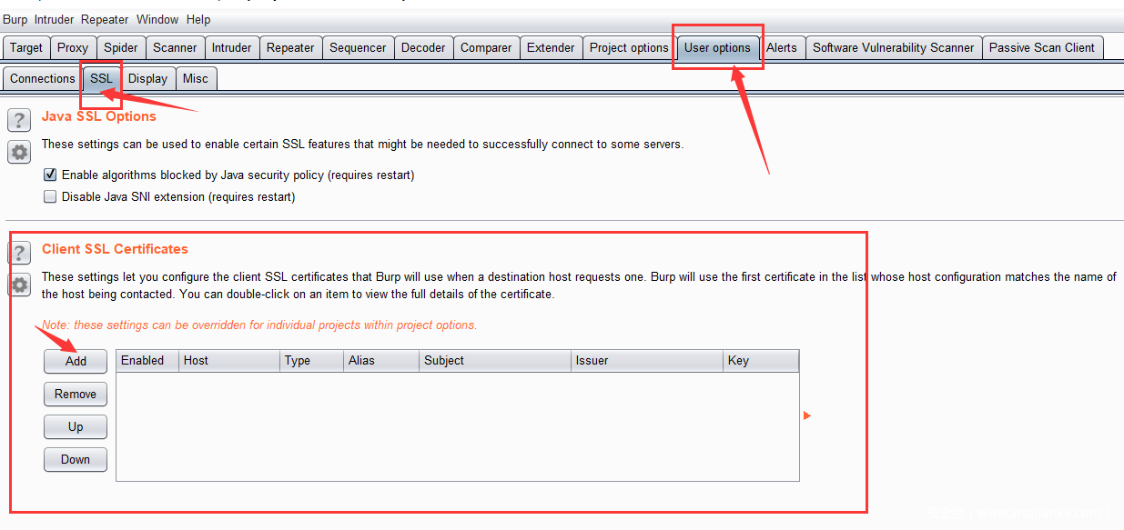

6.然后就可以成功导入证书，并且启用：

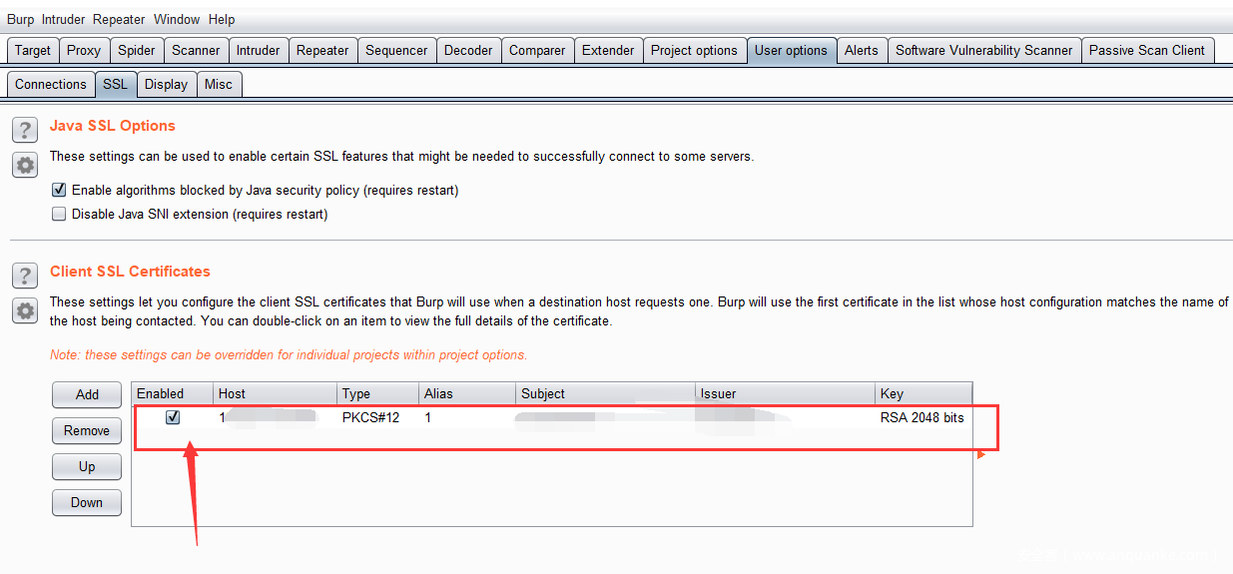

4. 使用BurpSuite抓取测试应用数据包。

# 4.Root检测绕过：

### 4.1.magisk：

1.使用magisk绕root检测，打开magisk，再开启magisk hide，然后点击设置：

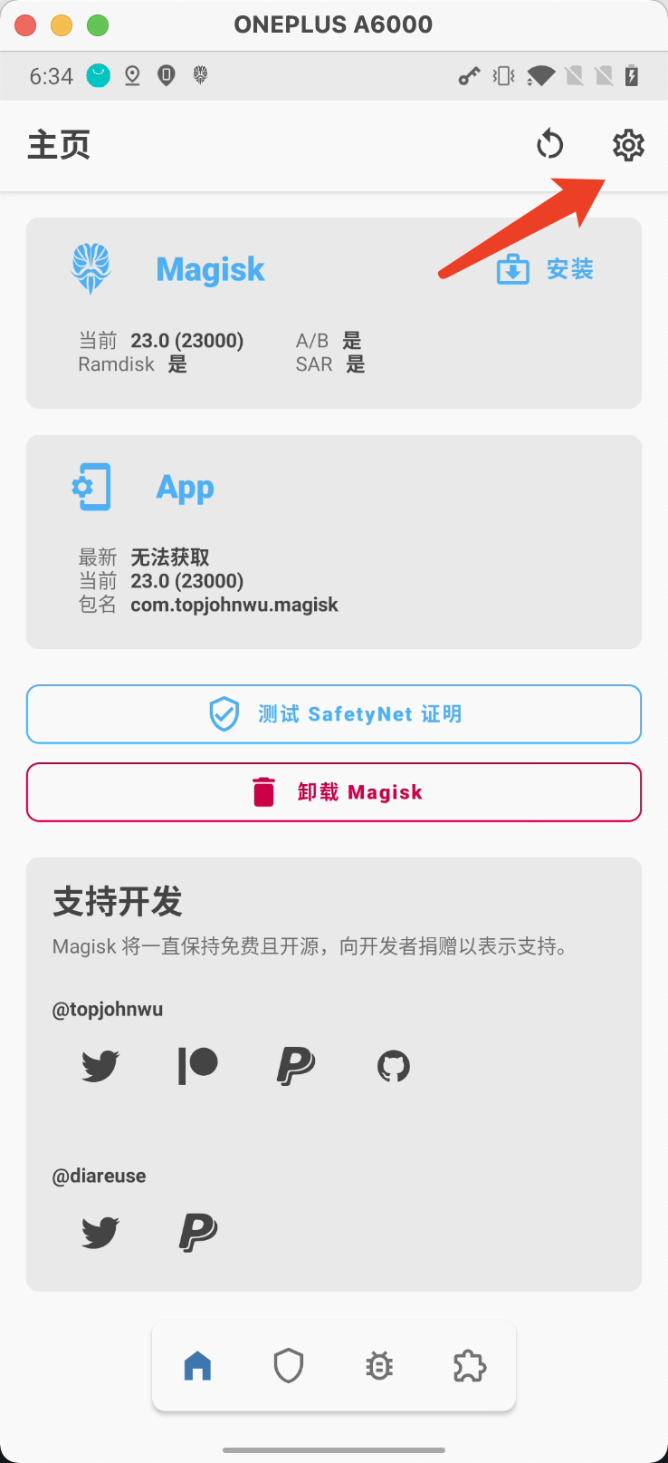

2.开启hide root：

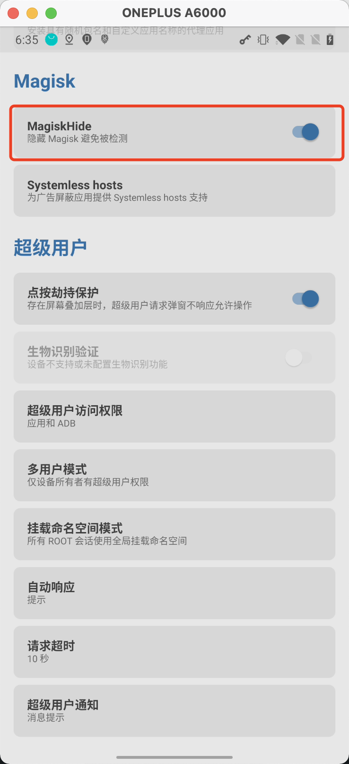

3.然后选择要屏蔽root检测的应用：

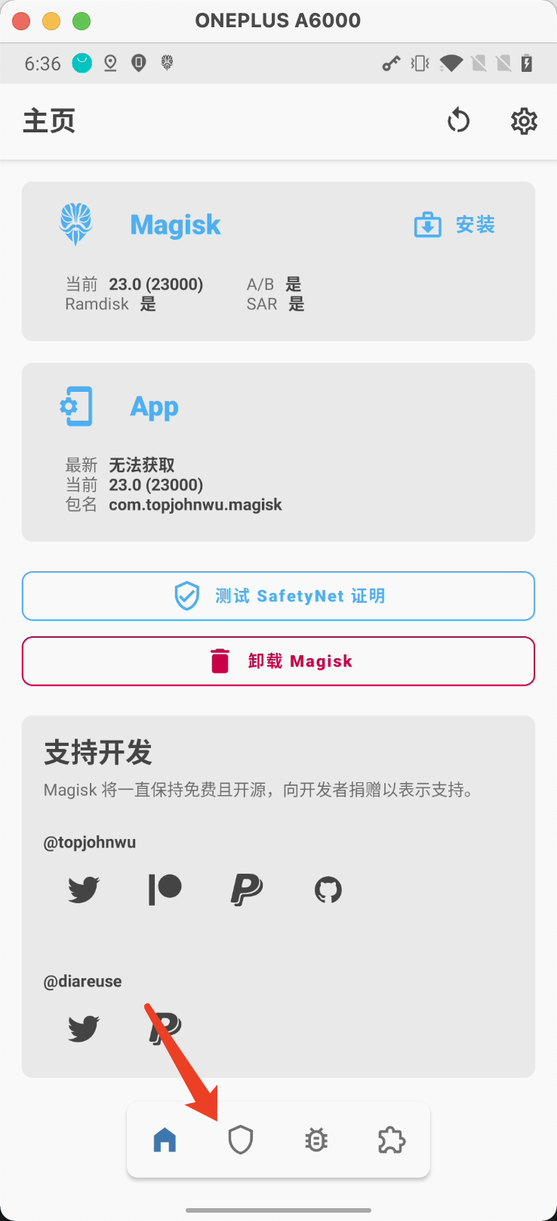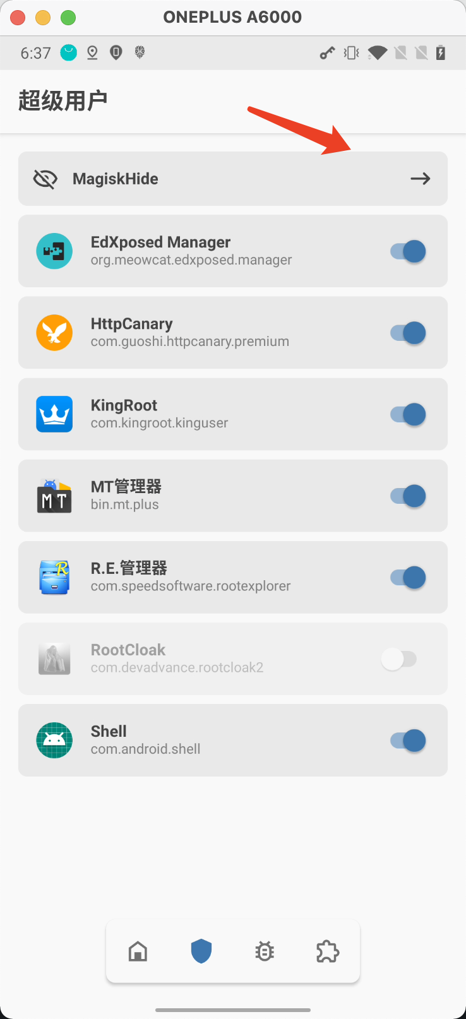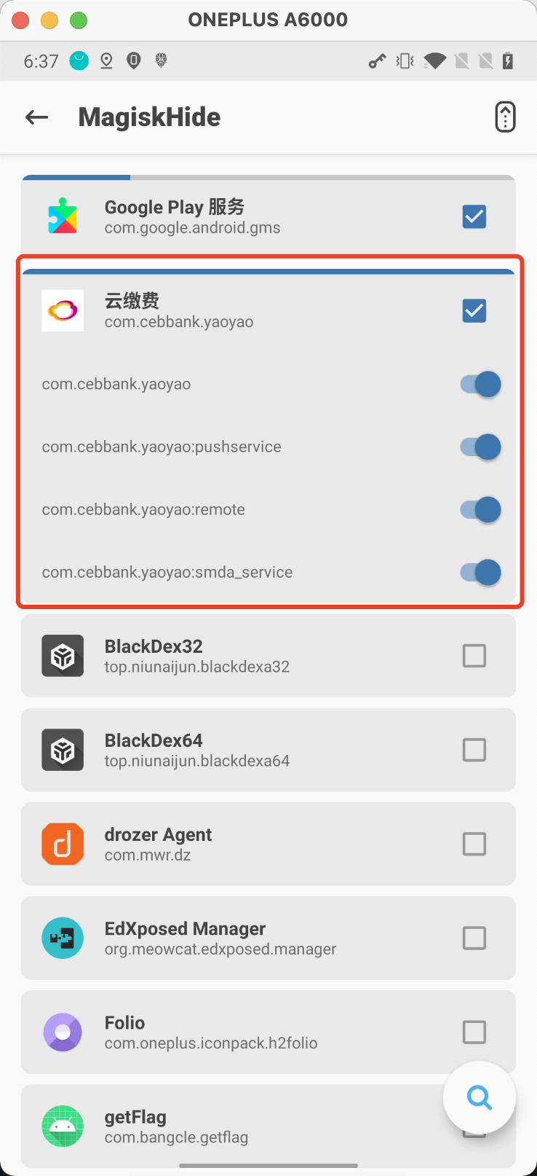

### 4.2.Frida：

1.逆向分析APP，找到root检测函数方法再绕过，对客户端进行反编译，分析查找root检测函数方法：

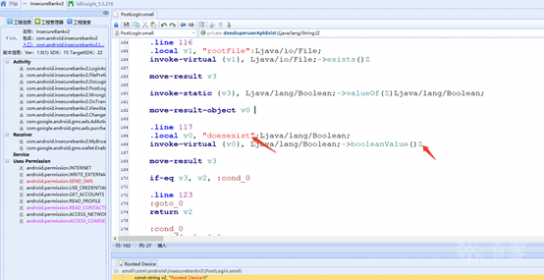

2.对root检测函数方法进行hook，修改返回值为false：

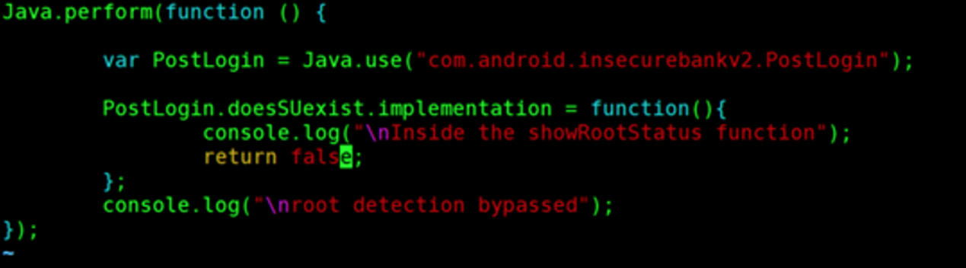

3.使用frida注入脚本：

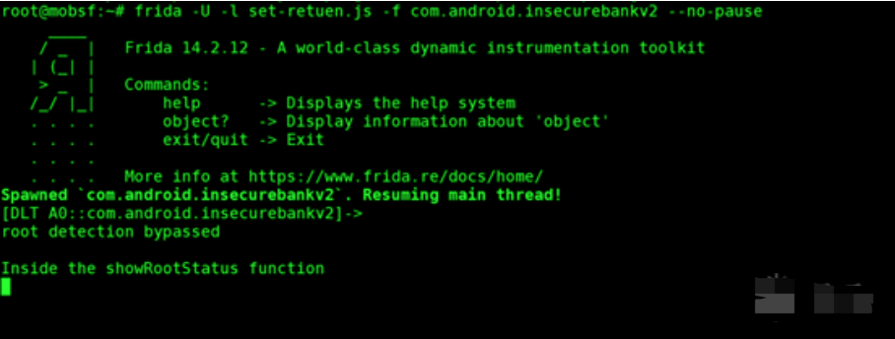

### 4.3.Objection：

1.测试设备运行Frida：

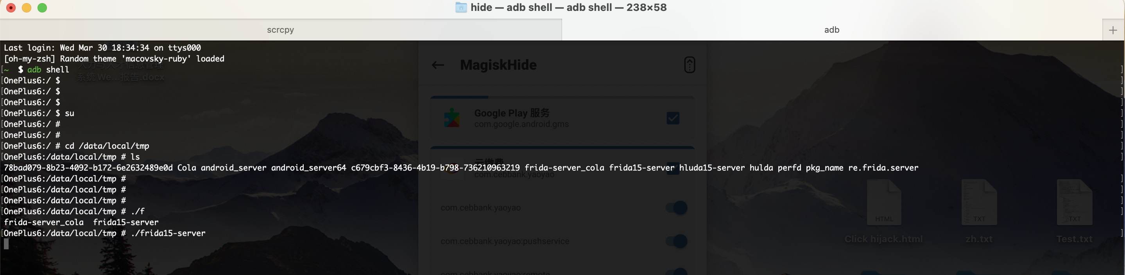

2.启动Objection：

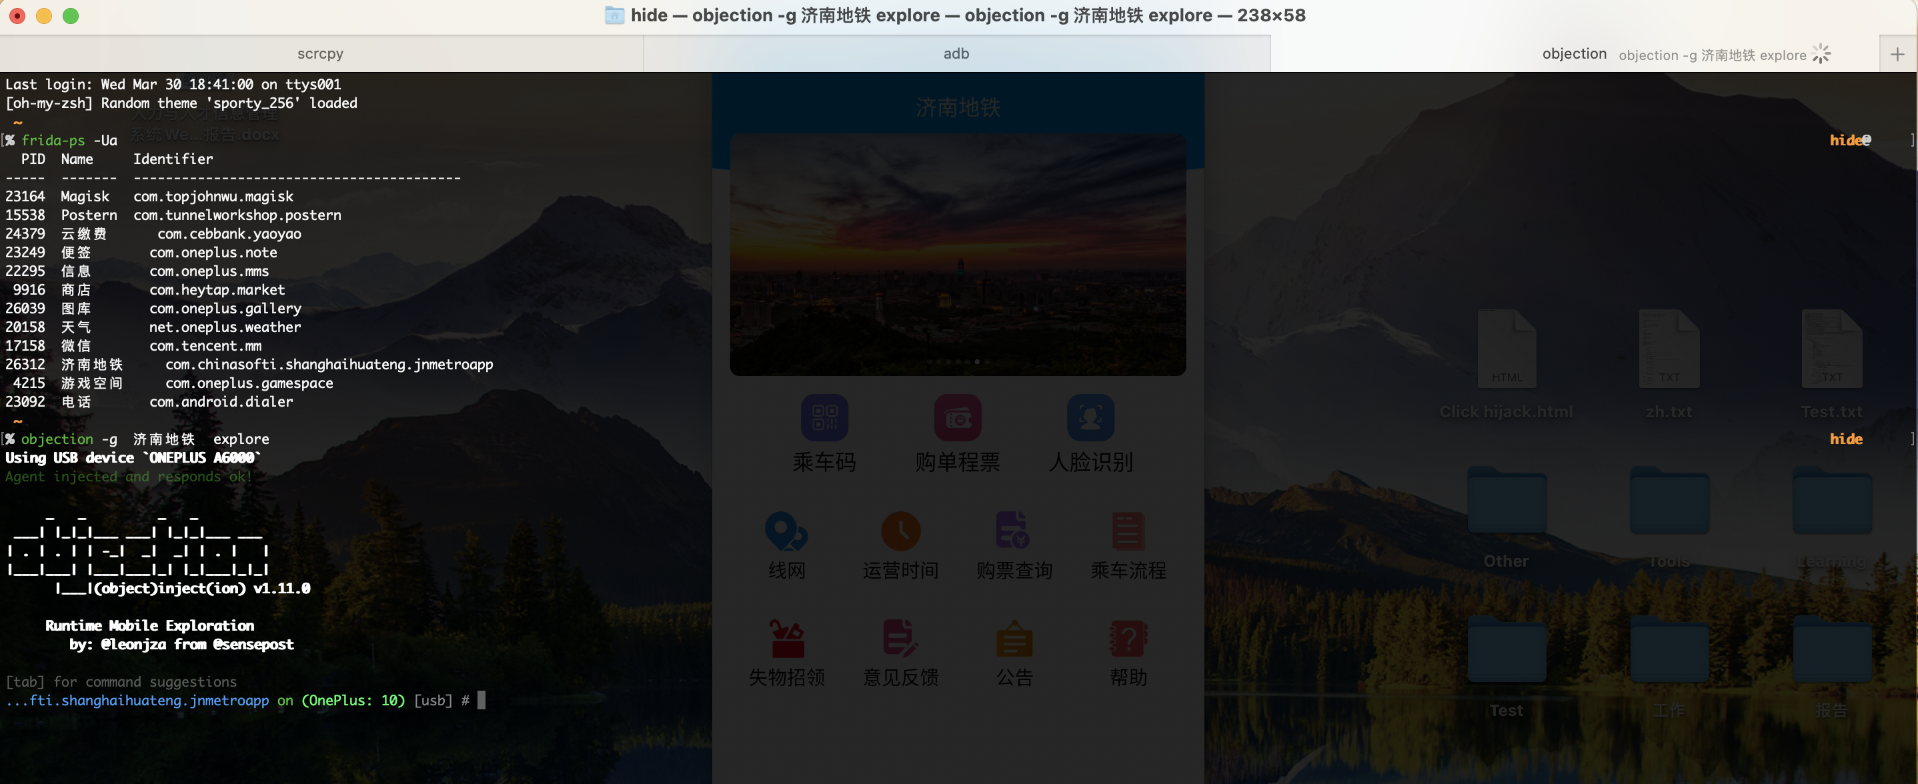

3.使用命令进行屏蔽root检测：

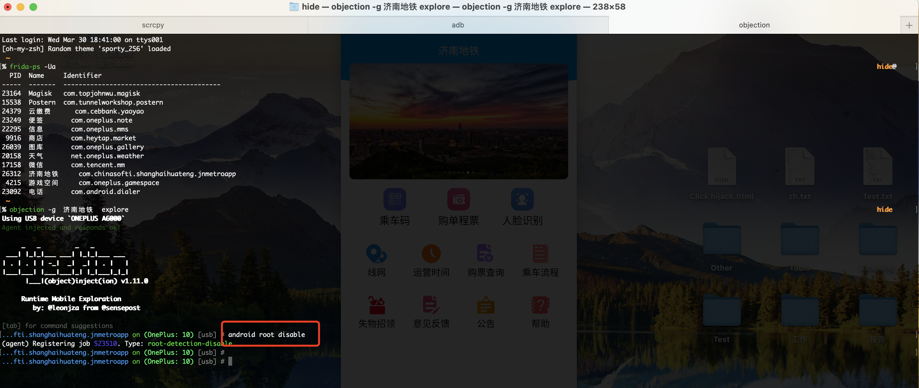

### 4.4.非root测试:

1.上述所有办法无法绕过时，可以使用非root环境进行测试，hook的问题可以使用其它工具解决。

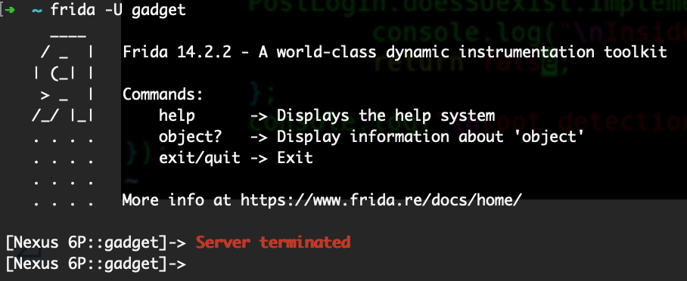

# 5.Frida检测绕过:

### 5.1.使用frida提前注入:

1.对于简单的客户端防注入，可以使用frida -U -f appname -–no-pause进行提前注入绕过:

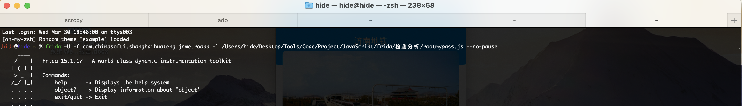

### 5.2.使用改版frida:

1.使用strong Frida进行注入，该版本frida已修改大部分Frida特征值，可以绕过部分防Frida注入检测。

下载改版frida，地址<https://github.com/xmhwws/strongR-frida>

2.然后上传到安卓系统并运行:

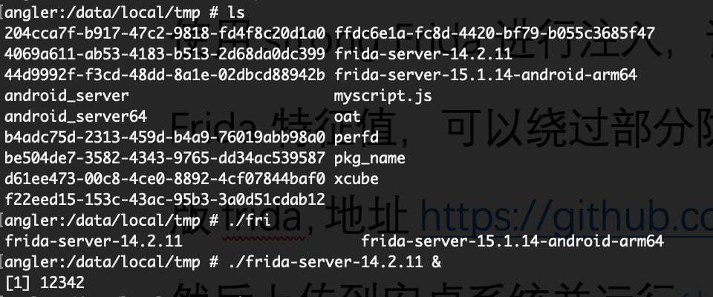

3.然后对目标进行注入:

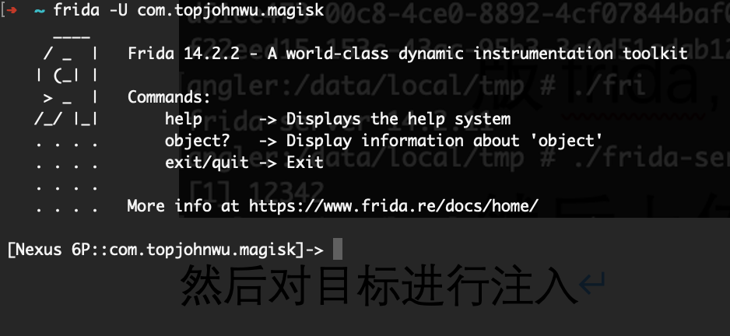

### 5.3.Magisk+riru+riru-gadget插件注入:

1.安装magsik+Riru +riru-gadget模块，进行Frida gadget注入。

模块地址<https://github.com/jussi-sky/Riru-FridaGadget>

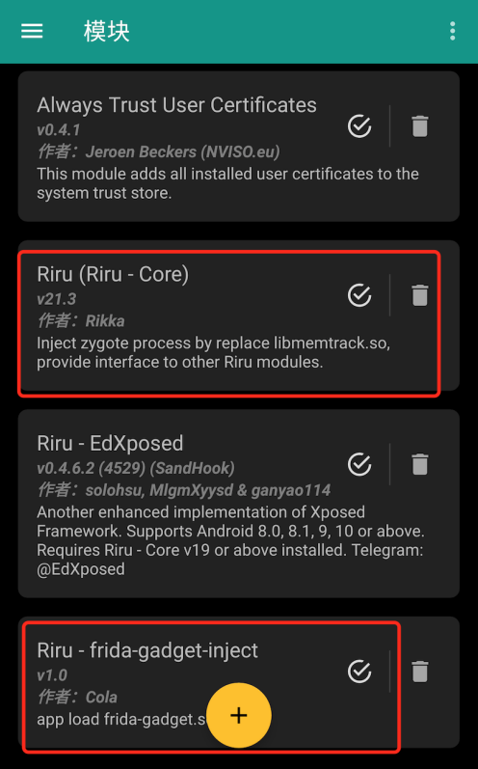

2.使用方法:

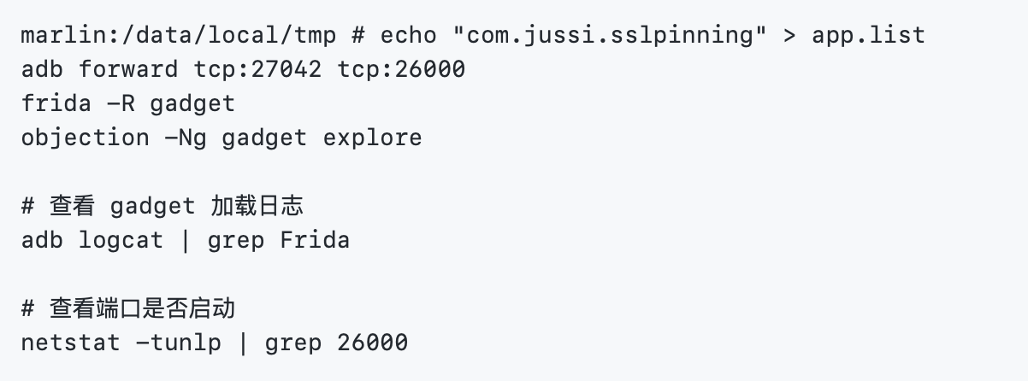

### 5.4.Virtualapp进行注入:

1.安装我改写的virtualapp，可以在非root环境中自动注入frida gadget，可以绕过部分加固后的应用进行注入。

使用时先添加需要注入应用。（参考最后总结部分）

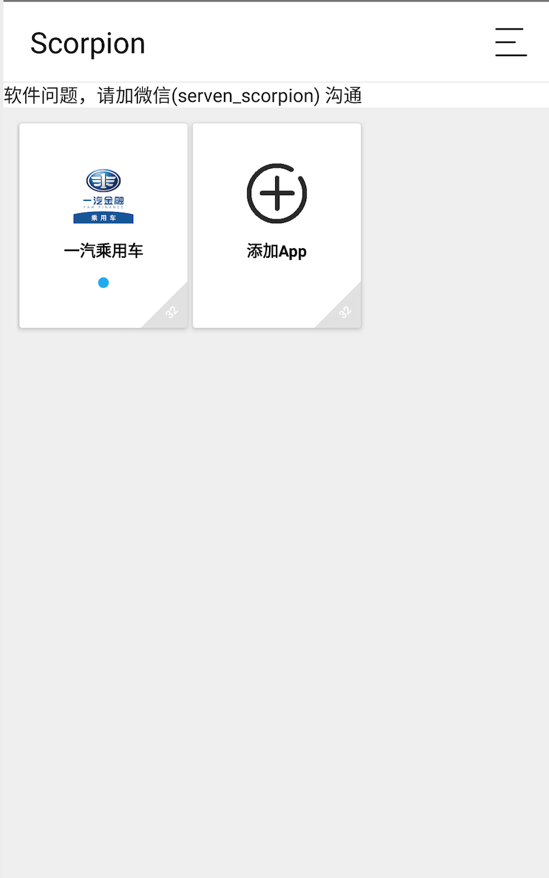

2.然后运行应用，再frida -U gadget 注入目标应用:

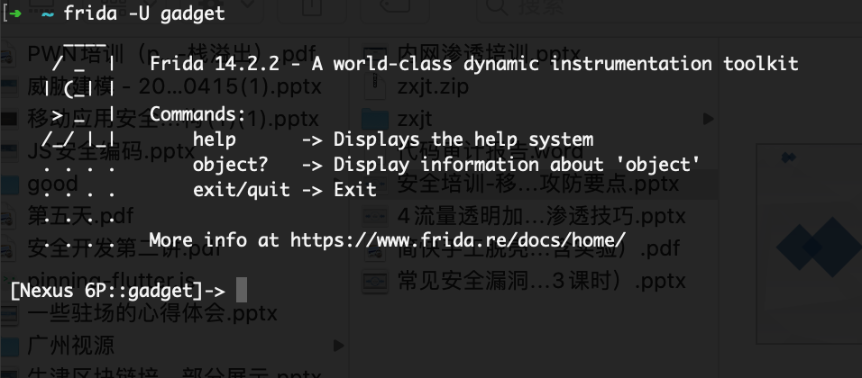

# 6框架抓包：

### 6.1.Mpass：

1.如图为使用Mpass：

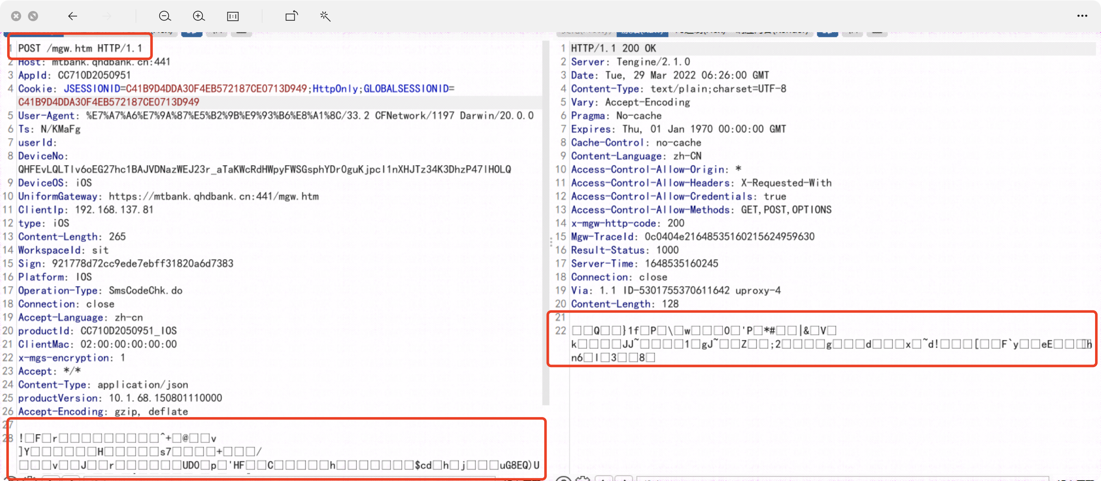

2.pip安装flask

3.运行脚本：

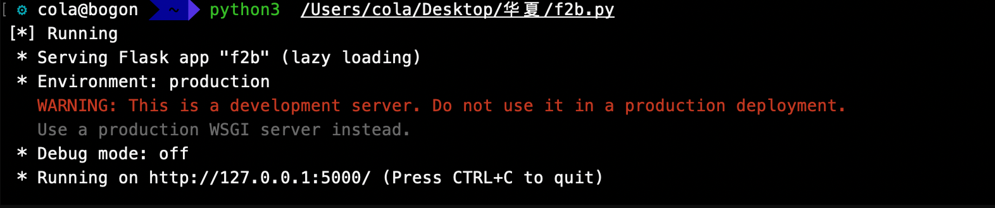

4.在burp中拦截篡改请求和响应包：

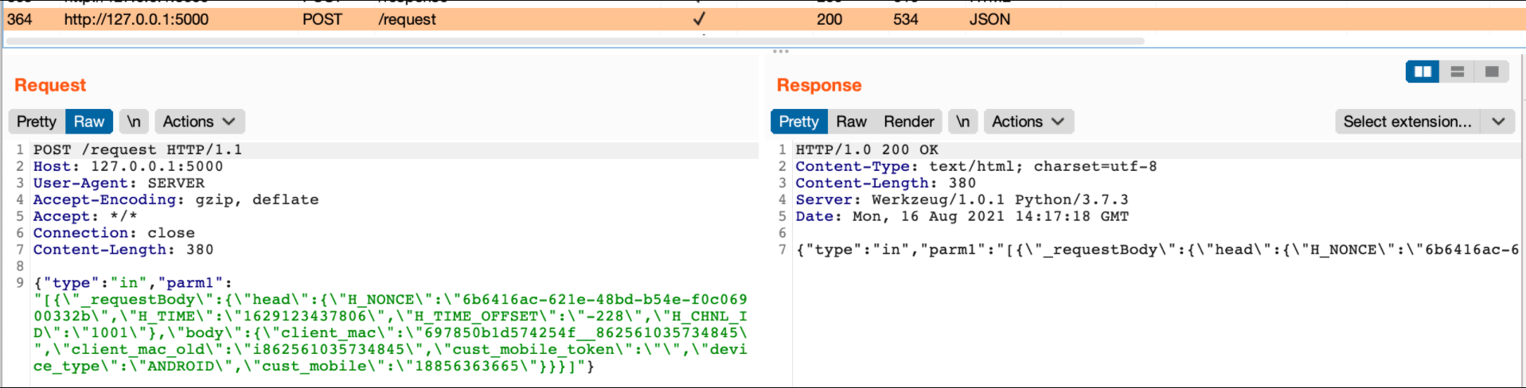

### 6.2.flutter：

1.使用flutter框架的应用无法使用系统的代理功能进行流量代理，需要使用ProxyDroid进行全局流量代理。



2.使用Frida绕过flutter证书校验，针对国投瑞银的Frida脚本注入命令：

frida -U -f 包名/应用名 -l andriod-flutter-ssl-ad.js --no-pause

脚本如下：

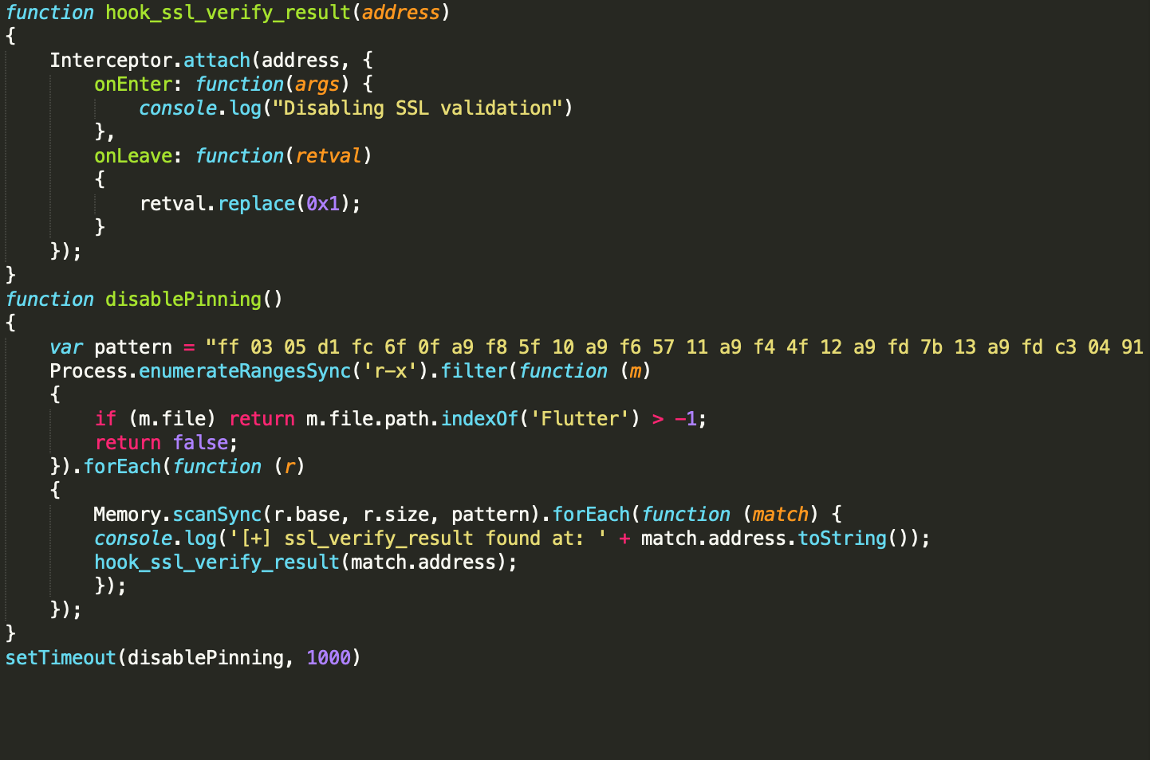

# 7.使用Hook发包函数方法:

1.对APP进行逆向分析，查找应用的发包函数方法，进行hook toburp再进行修改。需熟练使用xserver或HTTP Decrypt工具，

HTTP Decrypt 提供了Finds Hooks模块，可以在不逆向不脱壳的情况下快速的找到APP所使用的加解密算法，而toBurp模块提供了直接使用APP内的方法进行加解密，而不需自己动手敲代码，对于整体POST加密更是提供了自动化加解密功能，可以实现Burp一条龙，Burp Scanner ，Intruder自动加解密。



案例：某银行app使用阿里weex框架进行开发的，使用各种办法无法通过代理截获数据包，这时可以分析应用发包函数方法进行hook再转发到burp进行修改。

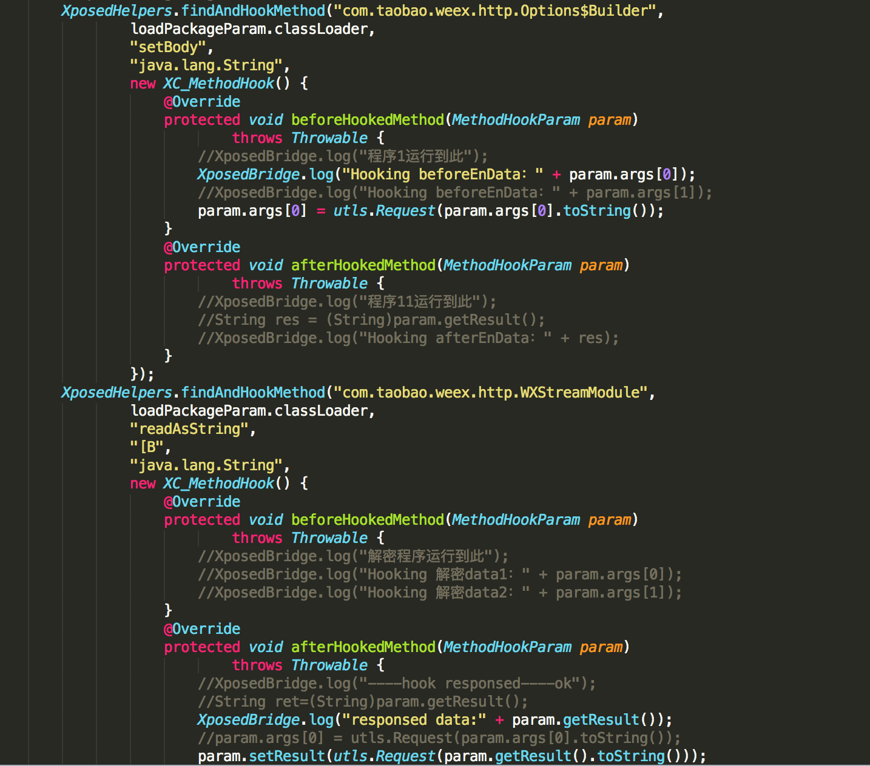

# 8.终极大法：

## 8.1.自己分析、自己研究、自己Hook。